23.04.2015 года, в рамках проведения Всероссийского открытого урока по ОБЖ проведены классные часы и мероприятия, проведены повторные инструктажи по пожарной безопасности в школе и дома, каждый ребенок получил информацию о причинах пожара, действиях при его возникновении.

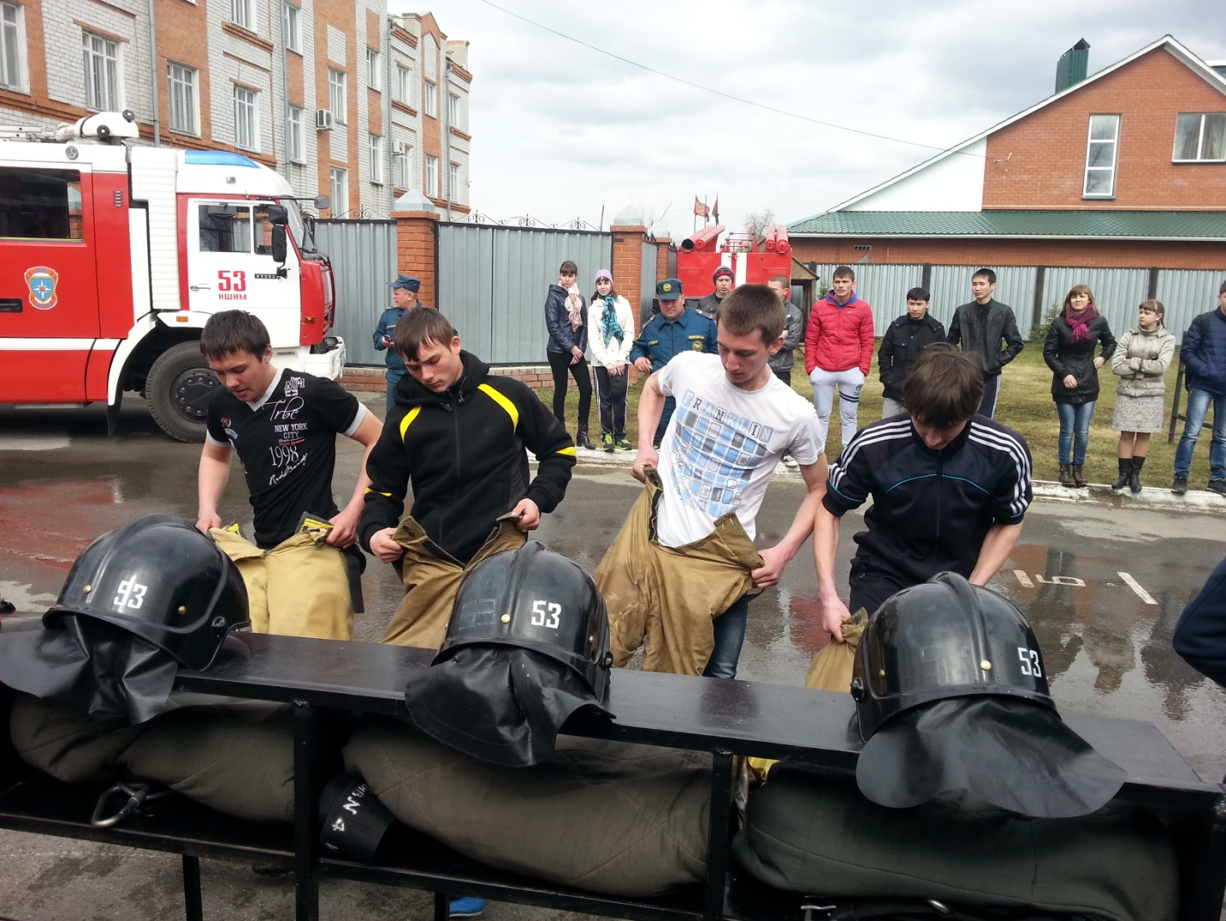Группа обучающихся 10-11 классов под руководством Кучера А.М. приняли участие в эстафете, проведенной в пожарной части города Ишима.

Слева направо

Яковенко Ваня 11б класс,

Петров Костя 10а класс,

Павлиенко Дима 11б класс,

Дадюков Максим 11б класс

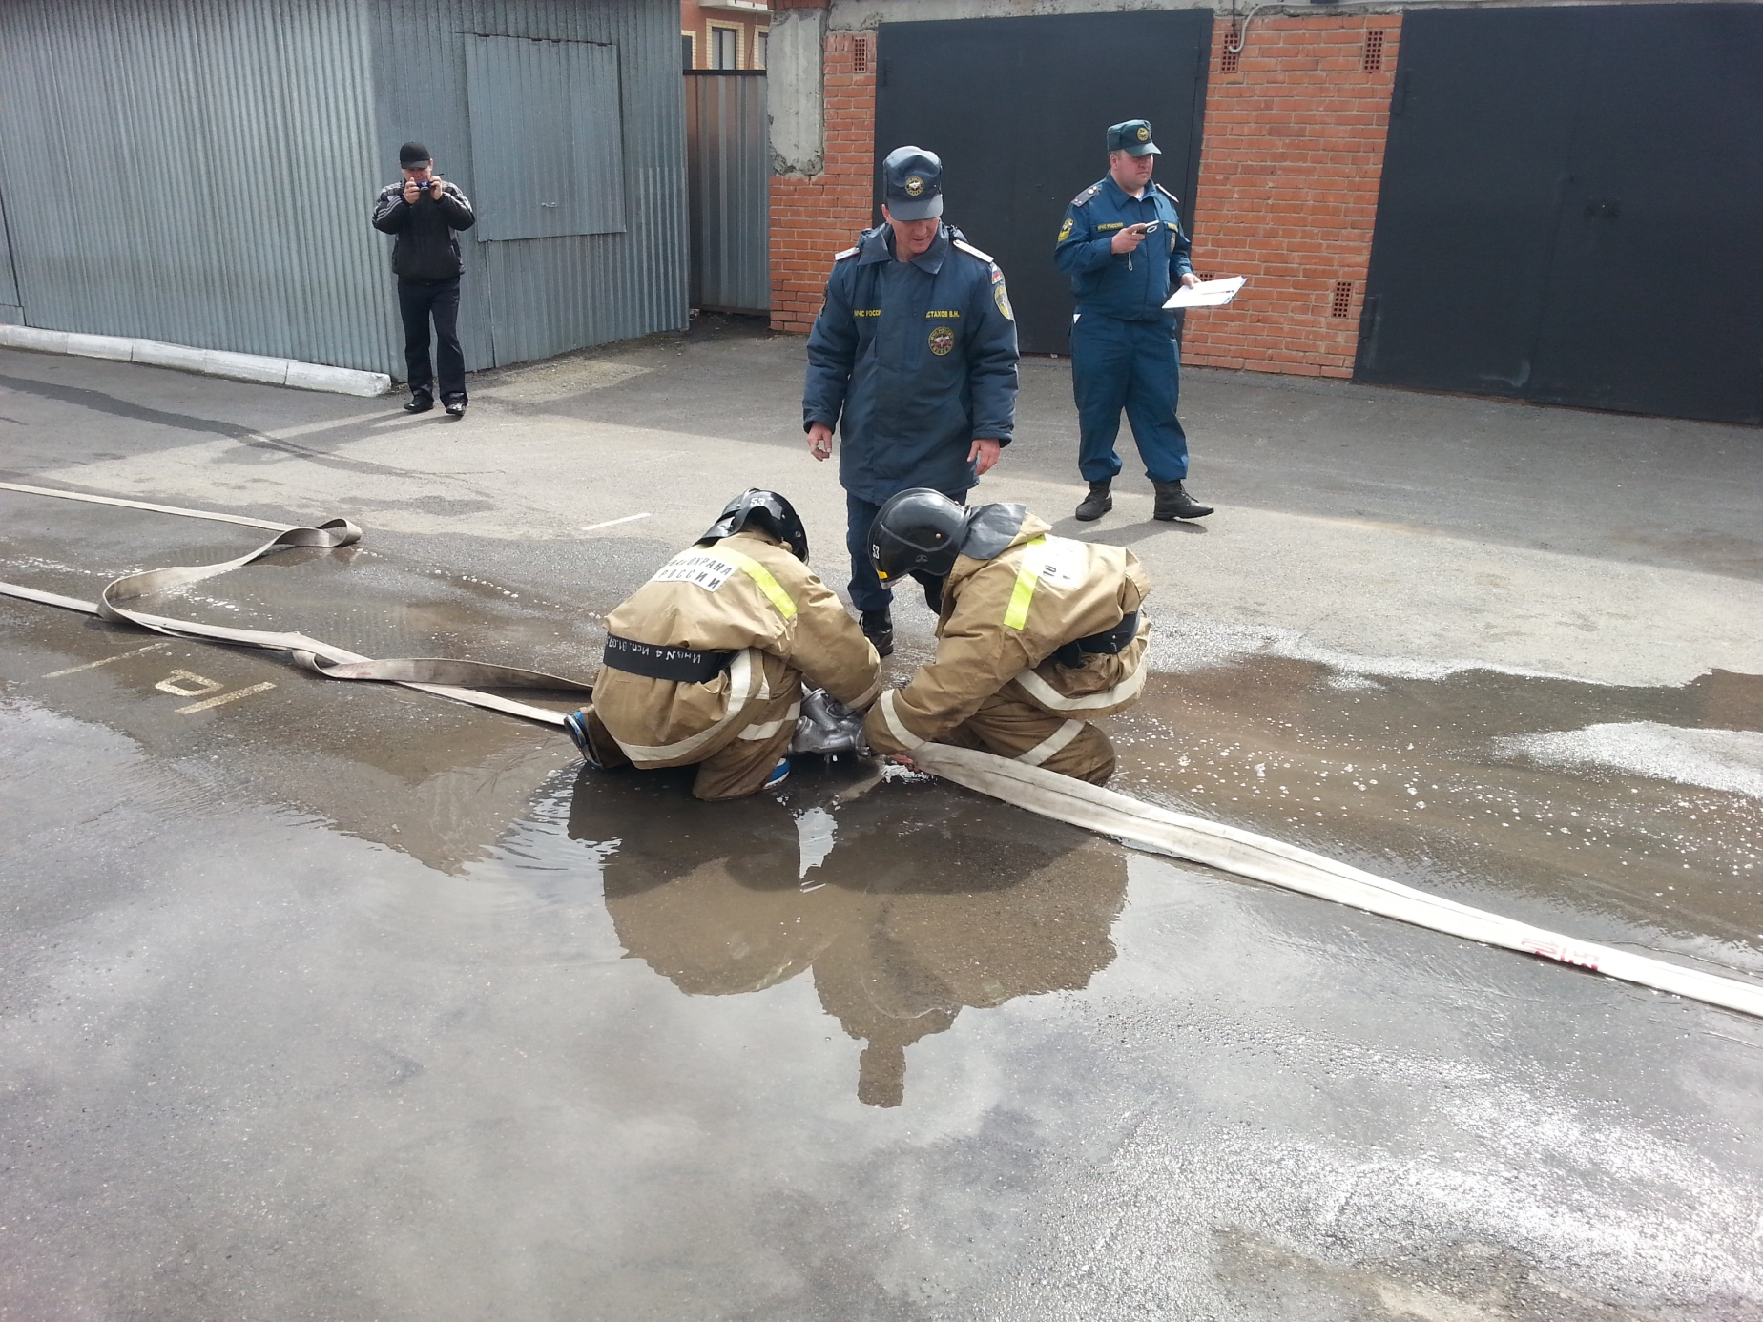Дадюков Максим 11б класс

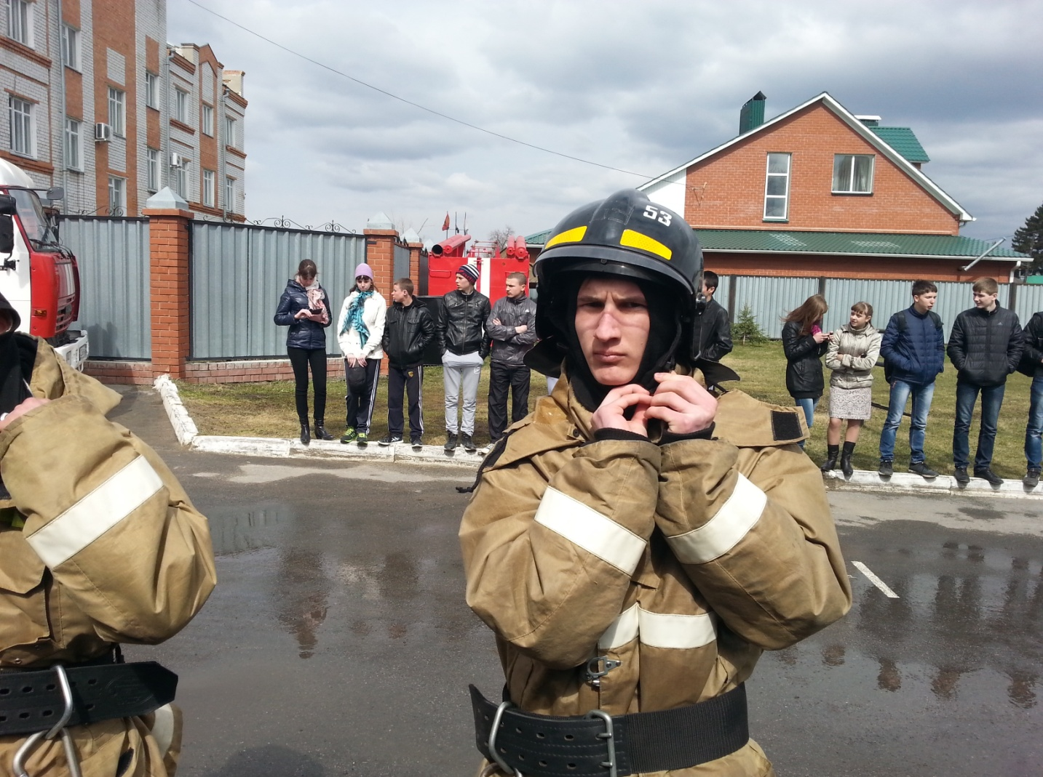

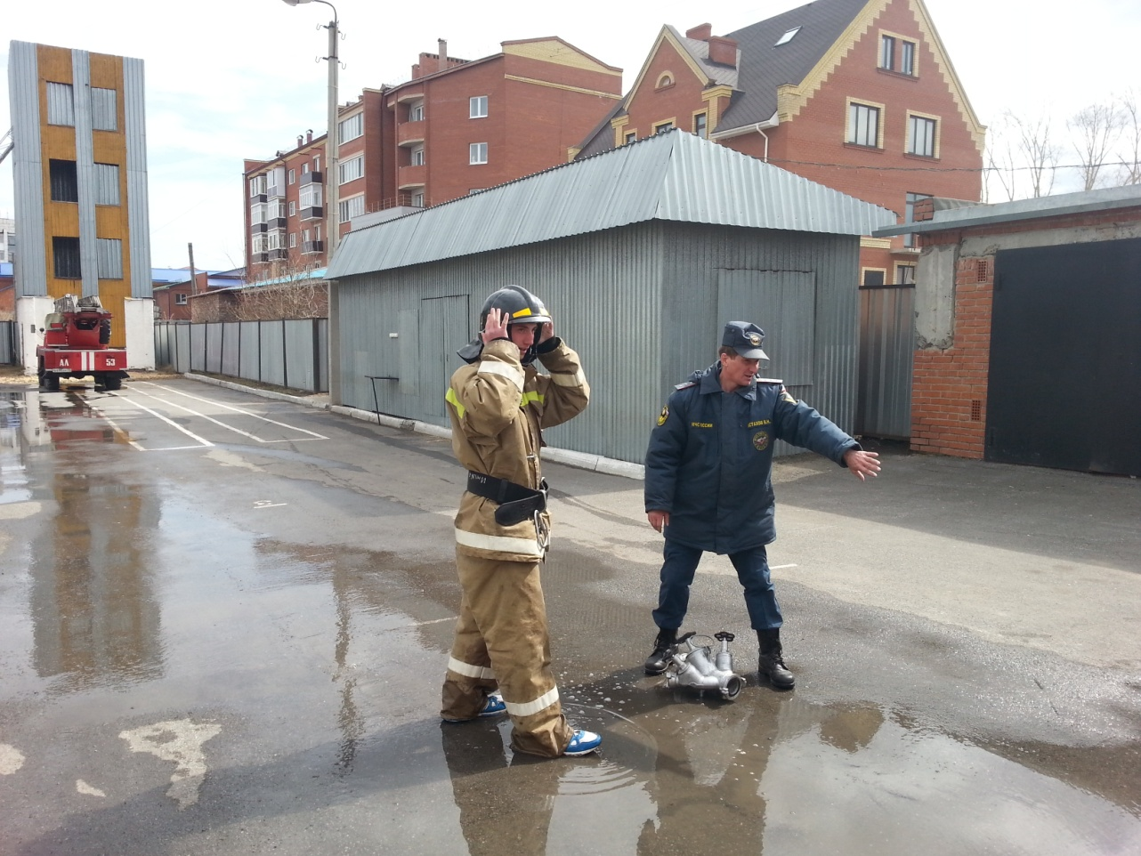

Павлиенко Дима 11б класс

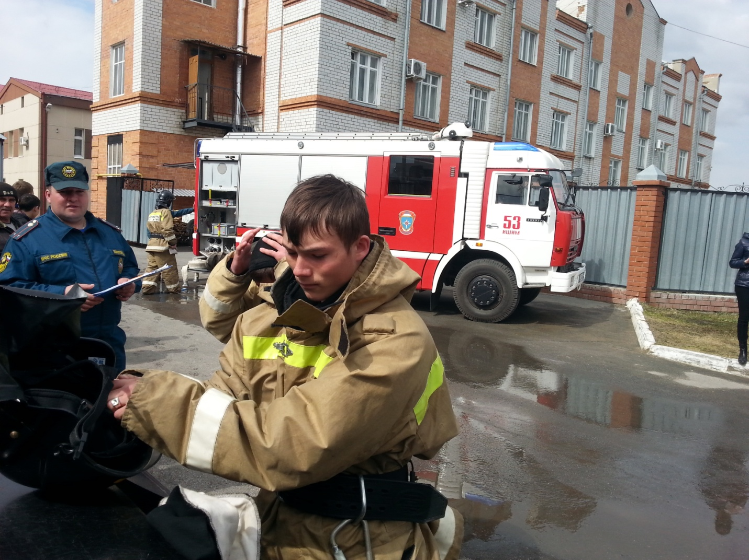

Петров Костя 10а класс